**马云及其小伙伴们：阿里巴巴的前世今生**

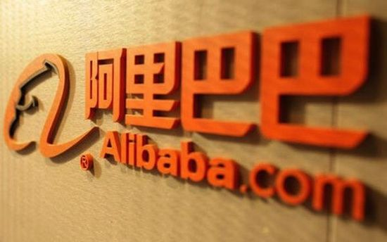

阿里巴巴是由马云在1999年一手创立企业对企业的网上贸易市场平台。2003年5月，投资一亿元人民币建立淘宝网。2004年10月，阿里巴巴投资成立支付宝公司，面向中国电子商务市场推出基于中介的安全交易服务。2012年2月，阿里巴巴宣布，向旗下子公司上市公司提出私有化要约，回购价格为每股13.5港元。2012年5月21日阿里巴巴与雅虎就股权回购一事签署最终协议，阿里巴巴用71亿美元回购20%股权。2012年7月23日，阿里巴巴宣布调整淘宝、一淘、天猫、聚划算、阿里国际业务、阿里小企业业务和阿里云为七大事业群，组成集团CBBS大市场。2013年4月29日从阿里巴巴集团获悉，阿里巴巴通过其全资子公司阿里巴巴（中国），以5.86亿美元购入新浪微博公司发行的优先股和普通股。

企业概况：

**成立时间：**

1999年3月10日由中国互联网商业先驱成立，以杭州为研究发展基地，9月10日在香港设立国际总部。

2000年9月9日，在杭州成立阿里巴巴中国总部。

### 事项

1999年，马云带领下的18位创始人在杭州的公寓中正式成立了阿里巴巴集团。

1999-2000年，阿里巴巴从软银，高盛，美国富达投资等机构融资2500万美金。

2002年，阿里巴巴B2B公司开始盈利

2003年，在马云位于杭州的公寓中，个人电子商务网站淘宝成立。

2004年，发布在线支付系统—支付宝。

2005年，阿里巴巴集团与雅虎美国建立战略合作伙伴关系。同时，执掌雅虎中国。

2006年，阿里巴巴集团战略投资口碑网

2007年，一月：以互联网为平台的商务管理软件公司阿里软件成立。

十一月：阿里巴巴网络有限公司在香港联交所挂牌上市。

十一月：阿里巴巴集团成立网络广告平台阿里妈妈。

2008年，六月：口碑网与中国雅虎合并，成立雅虎口碑。

九月：阿里巴巴集团研发院成立

八月：阿里软件的业务管理软件分部注入阿里巴巴B2B公司

八月：作为“大淘宝”战略的一部分，口碑网注入淘宝，使淘宝成为一站式电子商务服务提供商，为更多的电子商务用户提供服务

九月：成立阿里云计算

2010年，五月：阿里巴巴集团宣布，从2010年起将年度收入的0.3%拨作环保基金，以促进全社会对环境问题的认识。

十一月：淘宝商城启动独立域名

2011年，六月：阿里巴巴集团将淘宝网分拆为三个独立的公司：淘宝网，淘宝商城和一淘，以更精准和有效的服务客户。

2012年，一月：淘宝商城宣布更改中文名为天猫，加强其平台的定位。

七月：阿里巴巴集团宣布将现有子公司的业务升级为阿里国际业务、阿里小企业业务、淘宝网、天猫、聚划算、一淘和阿里云七个事业群

2013年1月10日，阿里巴巴宣布对集团现有业务架构和组织将进行相应调整，成立25个事业部，具体事业部的业务发展将由各事业部总裁(总经理)负责。从战略到运营层面为阿里巴巴集团的健康、稳定和可持续发展提供保障。[3]

2013年3月11日，阿里巴巴集团董事局宣布，任命陆兆禧为阿里巴巴集团CEO，从2013年5月10日生效。届时现阿里巴巴集团董事局主席兼CEO马云将辞去CEO职位，专任董事局主席。[4]

2013年4月29日，阿里巴巴通过其全资子公司阿里巴巴（中国），以5.86亿美元购入新浪微博公司发行的优先股和普通股，占新浪微博公司全稀释摊薄后总股份的约18%。[5]

### 旗下

阿里巴巴集团现有12家旗下公司，分别是：阿里巴巴B2B、淘宝网、天猫、支付宝、口碑网、阿里云、中国雅虎、一淘网、中国万网、聚划算、CNZZ、一达通。

**淘宝网**

淘宝网成立于2003年5月10日，由阿里巴巴集团投资创办。淘宝网业务跨越C2C(Consumer to Consumer，消费者对消费者）、B2C(Business-to-Consumer商家对消费者）两大部分。经过6年的发展，截至2009年底，淘宝拥有注册会员1.7亿，淘宝网2009年的交易额为2083亿人民币，2010年达4000亿元人民币，是亚洲最大的网络零售商圈。

**天猫（淘宝商城）**

2010年11月1日，淘宝商城从淘宝网中分拆并独立。淘宝商城是亚洲最大购物网站淘宝网全新打造的B2C。淘宝商城整合数千家品牌商、生产商，为商家和消费者之间提供一站式解决方案。提供100%品质保证的商品，7天无理由退货的售后服务，以及购物积分返现等优质服务。2012年1月11日上午，淘宝商城正式宣布更名为“天猫（Tmall）”。

**支付宝**

支付宝（alipay）最初作为淘宝网公司为了解决网络交易中信用问题所推出的网络交易工具，通过“第三方担保交易 模式”，由买家将货款打到支付宝账户，由支付宝向卖家通知发货，买家收到商品确认后指令支付宝将货款放于卖家，至此完成一笔网络交易。支付宝于2004年 12月独立为浙江支付宝网络技术有限公司。支付宝作为独立支付平台，向用户提供付款、提现、收款、转账、担保交易、生活缴费、理财产品等基本服务，相当于“电子钱包”的功能。

**一淘网**

一淘商品搜索是淘宝网推出的一个全新的服务体验。网站主旨是解决用户购前和购后遇到的种种问题，能够为用户提供购买 决策、更快找到物美价廉的商品。一淘已经收录超过10亿条商品信息，优质B2C商家和团购网站的数量分别超过5,000家和600个，相关购物信息超过2 亿条，一淘的搜索覆盖的网站包括淘宝网、淘宝商城、亚马逊中国、国美、一号店、Nike中国及凡客诚品等知名站点。

**聚划算**

聚划算上线于2010年3月，是淘宝网旗下的团购平台，主推网络商品团购。2011年10月聚划算分拆为独立公司。

**阿里妈妈（淘宝联盟）**

阿里巴巴旗下的一个全新的互联网广告交易平台。主要针对网站广告的发布和购买平台。2008年9月，淘宝兼并阿里妈妈，2010年初，阿里妈妈更名为淘宝联盟。

**阿里软件（阿里云）**

2004年，阿里 (中国)软件研发中心成立，2007年阿里巴巴软件公司在上海注册成立，进军企业商务软件领域。2009年9月，阿里巴巴集团宣布成立 “阿里云”，阿里云由原阿里软件、阿里巴巴集团研发院以及B2B与淘宝的底层技术团队组成，目标是打造以数据为中心的先进云计算服务平台。

**淘花网（淘宝数字）**

淘花网成立于2010年6月29日，由华数淘宝数字科技有限公司（简称：华数淘宝）创办，淘花网的使命是“做中国领先的数字内容交易平台”。淘花网数字内容种类主要包括视频、文档、电子书、网络小说、音乐和图片等形式。

**中国雅虎**

中国雅虎是雅虎于1999年9月在中国开通的门户搜索网站。2005年8月，中国雅虎由阿里巴巴集团全资收购。

**口碑网**

淘宝网旗站，致力于打造生活服务领域的电子商务第一品牌。网站为消费者提供评论分享、消费指南，是商家发布促销信息，进行口碑营销，实施电子商务的平台。

**国内收购**

**万网**

中国万网成立于1995年，是中国领先的互联网应用服务提供商。万网致力于为企业客户提供完整的互联网应用服务，服务范围涵盖基础的域名服务、主机服务、企业邮箱、网站建设、网络营销、语音通信等应用服务；以及高端的企业电子商务解决方案和顾问咨询服务。

**一达通**

深圳市一 达通企业服务有限公司成立于2001年，注册资本1350万元，公司员工从最初的不足50人发展至今，人数超过500人，到2011年12月一达通已经拥 有企业客户5000家，分布在进口和出口领域的各行各业，2012年实现进出口总额30亿美元，跻身深圳进出口大户行列。

**海外收购**

2010年6月，阿里巴巴收购美国电子商务**SaaS**（软件及服务）提供商**Vendio Services**（简称“Vendio”），这是阿里巴巴第一次在美国市场上进行收购活动。Vendio自称拥有8万用户，开设包括横跨eBay、Amazon等多个B2C平台的网店，每年市场交易金额超过20亿美元。通过收购美国Vendio，阿里巴巴“全球速卖通平台”将直接获得美国本土市场超过8万优质买家和潜在采购客户群，进而带来数十亿美元的采购商机。

[一张图看阿里股权“雾霾”](http://tech.163.com/special/algq/)

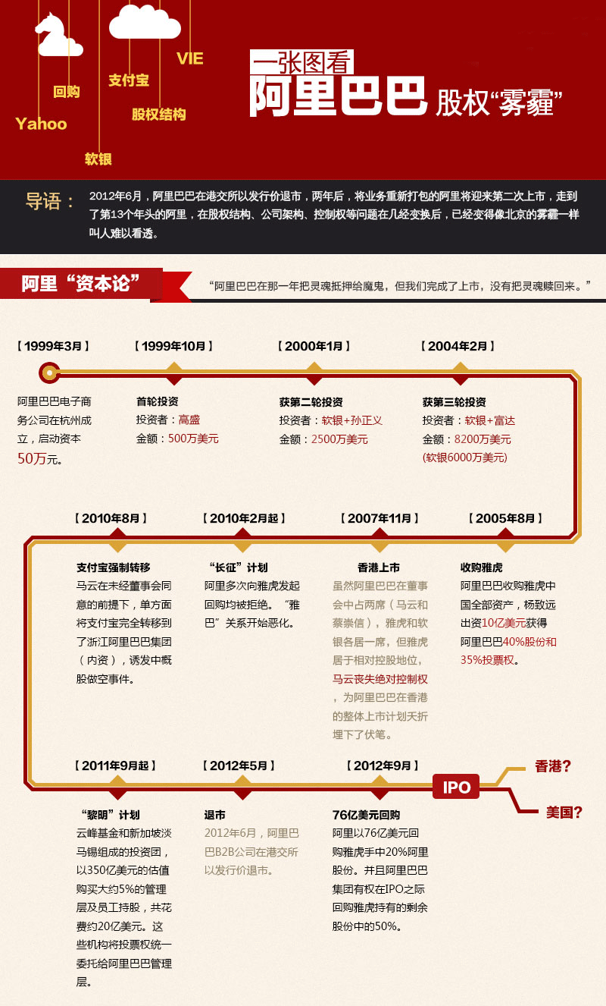

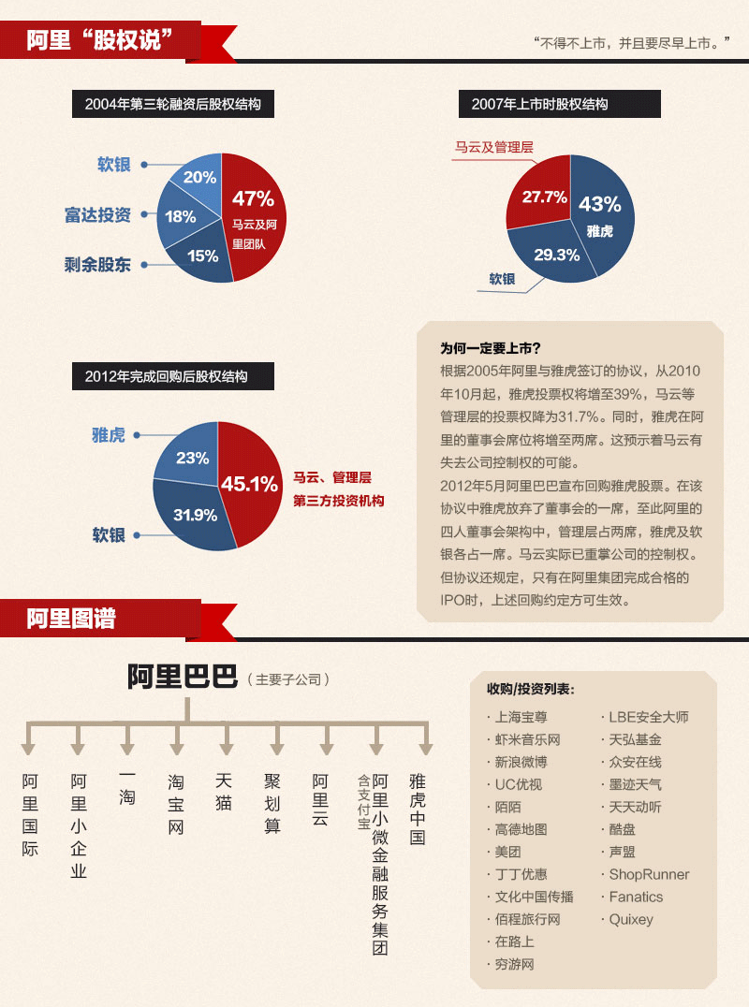

# 马云致信投资者 : 阿里不是商业帝国而是生态系统

# 

[阿里巴巴9月6日，向SEC提交了更新后的招股书文件](http://tech.163.com/14/0906/08/A5EQEDPD000915BF.html)，将出售3.201亿股股票，并将其IPO定价区间设为60美元至66美元。按照这一定价区间，[阿里巴巴](http://tech.163.com/company/alibaba/)将在此次IPO中筹集192亿美元至211亿美元的资金。加上预留给承销商的股票，该公司募集的资金总额可能最高达到243亿美元。

同时在招股书中，马云向投资者发布一封公开信，马云表示阿里巴巴不是一家拓展技术边界的科技公司， 而是一家通过持续推动技术进步，不断拓展商业边界的企业，靠众多参与者建立了一个生态系统。

马云称阿里巴巴不会成为商业帝国，而是打造开放，协同，繁荣的商业生态系统，帮助小微企业和消费者。这个复杂的生态系统注定了不会呈现简单的商业模式。同样因为系统复杂，也让竞争者不容易轻易模仿。

马云在信中回应了利益纷争、假货、知识产权等问题，他说处理好这些问题绝对不容易，因为从来就没有一个完[美的](http://tech.163.com/company/midea/)方案和答案。而在上市之后，争论可能会增加，同时关于他本人也会有不少争议。马云希望这些争议是建设性的，但他也强调“不管发生任何事，我们一定会顽固的坚持我们的理想，坚持做自己，坚持做未来，坚持诚信透明的公司治理原则。我们一定会坚定不移的捍卫阿里巴巴生态系统的长远和健康利益。”

马云在信中解释了“客户第一，员工第二，股东第三”的经营管理思想，他称“没有满意的员工队伍就不可能有满意的客户，没有满意的客户绝对不可能有满意的股东。”他也表示“公司不会根据我们收入和利润的短期波动而做决定。”“我们渴望的是长期的投资者而不是短期股票炒作者。”

在最后，马云再次介绍“合伙人制度”：合伙人保障的不是合伙人的利益，而是要用一套制度来保障使命感，价值观，愿景和文化。通过吸纳新的合伙人确保生态系统和运营机制随着时间和规模发展而不断演进。而在上市后，阿里巴巴每年的年报里都会有一封由合伙人轮流写的信和大家进行沟通汇报。（易科）

以下是公开信全文

尊敬的投资者：

当您打开这份阿里巴巴上市招股书的时候，您也许在考虑投资我们，参与我们未来发展的旅程。我希望能在这封短短的信里与您分享一些我们对未来的信念和看法，以便您做出最终的选择。

**我们的使命和愿景**

阿里巴巴是一家真正相信并践行使命驱动的公司。15年来，我们固执的坚守了“让天下没有难做的生意”这一使命，帮助中小企业解决生存，成长和发展的问题，我们与成千上万的小企业一起靠理想，靠努力，靠市场成就了更好的自己。未来我们将一如既往与客户共同努力，成为一家生存102年，也就是横跨三个世纪的公司。

与其他高科技公司有所不同，我们不是一家拓展技术边界的科技公司， 而是一家通过持续推动技术进步，不断拓展商业边界的企业。我们不是靠某几项技术创新，或者几个神奇创始人造就的公司，而是一个由成千上万相信未来，相信互联网能让商业社会更公平，更开放，更透明，更应该自由分享的参与者们，共同投入了大量的时间，精力和热情建立起来的一个生态系统——正如今天你们所看到的。

很多年前，我们公司的创始人就渴望成立一家由中国人创办，但是属于全世界、属于这个时代的公司。过去十多年，我们一直以中国因为我们发生了什么变化来衡量我们的成就感，未来，我们将会以世界因为阿里巴巴发生了什么正向变化来衡量我们是否是真正的成功。这会是巨大的挑战，但更会是一个难得的福报。这要求我们每一天都做到最好，但是更重要的是，需要我们坚持长期的投入，规划和完美的执行。

我们基于生态系统的商业模式

阿里巴巴的使命决定了公司不会成为一家商业帝国。我们坚信只有打造一个开放，协同，繁荣的商业生态系统，令生态系统的成员有能力充分参与其中，这样才能真正帮助到我们的客户，也就是小微企业和消费者。作为这一生态系统的运营者和服务者，我们倾注了我们所有的心血、时间和精力，用以保障和推动这个生态系统系统及其参与者更加蓬勃发展。我们取得成功的唯一方法是让我们的客户，我们的合作伙伴成功。

我们一直坚信，身处21世纪的企业必须以解决社会问题为己任。阿里巴巴集团的发展从一开始就植入了社会责任的基因。我们相信一个健康繁荣的生态系统是我们商业模式的根基，而这需要通过持续解决社会问题和承担社会责任来实现。

互联网给了我们一个“千年一遇”的机会，让我们能在中国建立一个全新的商业生态系统。然而，这个变革性的工作并不容易，它要求我们必须保持一致，跨领域合作，并且始终聚焦在打造我们生态系统以及生态系统参与者的长远利益上；它要求生态系统最大程度的公平、透明和高效。这不仅是我们道德上的责任，也是我们自身生存和发展的基础。这个复杂的生态系统注定了不会呈现简单的商业模式。同样，因为我们的复杂系统，也让竞争者不容易轻易模仿。

假如您购买了我们的股票，您也会成为我们生态系统里的一部分。在全力保障您的利益的同时，我们也会希望并请您和我们一起努力确保生态系统更加持久健康的发展。

**我们将如何面对挑战**

过去的15年，我们走的并不容易，在一片的争议和挑战中，走到了今天。尽管天天如履薄冰，我们还是常常发现必须面对复杂局面，平衡与协调各方利益，并做出艰难选择：买家卖家的利益，卖家间的竞争关系，创业精神和监管者的关系，开拓创新和稳健保守的关系，诸如此类。任何一次巨大的创新和进步背后都会有与保守和既得利益群体的角逐，有人支持也必然有人反对。

此外，现实商业社会里的很多弊端也会在我们的生态里出现，假货，知识产权，以及那些试图利用我们的生态系统获得不公平收益的行为。如同今天所有的公司一样，我们必须解决这些棘手的问题，因为即使是建立在互联网上的生态系统也无法不受传统经济问题的影响，我们的生态系统及其参与者是无法从现实世界中分离出来的。处理好这些问题绝对不容易，因为从来就没有一个完美的方案和答案。同时，生态系统不是计划出来的，而是自然演进的，因此阿里巴巴的发展必须随时跟着现实与网络环境的变化而快速变化。

我们这次在美国成为公众公司以后，以前的所有争议性难题不仅不会减少，而且可能增加更多的挑战。当一家来自东方文明古国的大型互联网公司闯入全球视野，其产生的文化、价值观、法律、甚至地缘政治等因素的冲撞，会导致很多问题复杂化。另外，我本人就是一个充满各种争议的创始人，围绕我也一定不会缺乏许多令人头痛的话题和争论。。。我们希望这些争议是建设性的，可以为全球化的讨论贡献新的思路。

当然回避挑战不是我们的做事风格。假如您是我们的股东，您一定也会因为我们而增加不少困惑。但我在这里清楚的告诉大家：不管发生任何事，我们一定会顽固的坚持我们的理想，坚持做自己，坚持做未来，坚持诚信透明的公司治理原则。我们一定会坚定不移的捍卫阿里巴巴生态系统的长远和健康利益。您的信任和支持将会是我们最大的资产，不辜负信任是我们的信条。

**我们解决问题的优先级**

我在很多场合上指出，阿里巴巴信奉“客户第一，员工第二，股东第三”的经营管理思想。很多投资者初次听见这个观点可能很难理解。

我在这里向您表明：阿里巴巴只有坚持“客户第一”，为客户创造持久的价值才有可能为股东创造价值。在新经济时代，让客户满意的最主要因素是我们的员工，没有勤奋，快乐，激情敬业和富有才华能力的员工，给客户创造价值就是一句空话。没有满意的员工队伍就不可能有满意的客户，没有满意的客户绝对不可能有满意的股东。

我们非常尊重和感恩投资者用自己的钱表达对我们的支持，希望我们的投资者不仅仅能获得财务上的回报，更能和我们一起分享完善社会的成就感。15年来的时间证明，我们的投资者包括[软银](http://tech.163.com/company/softbank/)(Soft Bank)，[雅虎](http://tech.163.com/company/yahoo/)(Yahoo)，任何一家长期投资者都获得了丰厚的回报，并且参与了阿里巴巴为社会增加就业、鼓励创新、促进公平竞争、推动社会经济增长模式转变的过程。

我在这里还会强调公司不会根据我们收入和利润的短期波动而做决定。我们的战略决策会完全彻底贯彻执行使命驱动的长期发展规划。一切人才，资本，技术、资源的运用将会用来保障阿里巴巴生态系统的长期健康发展。我们渴望的是长期的投资者而不是短期股票炒作者。

**我们的治理机制**

为了确保公司长期健康的发展，确保客户，员工，投资者和各方参与者的长期利益，阿里巴巴做任何决定都需基于共识、协作和承担责任的原则，阿里巴巴合伙人制度正是这种运营思想的体现。我们相信，这样跨领域合作的机制能促进管理者们去除官僚主义和等级制度，实现团队协作，从而更好地提升公司业务。

要运营好一个阿里巴巴这样大而复杂的生态系统绝对不能依靠一两个创始人或管理层，不论他们多么有能力，我们必须借助一个机制并选拔更多在各自领域出类拔萃并有共同信念的人。合伙人保障的不是合伙人的利益，而是要用一套制度来保障我们的使命感，价值观，愿景和文化。我们通过吸纳新的合伙人，来平衡坚守核心信念和保持开放性，确保我们的生态系统和运营机制随着时间和规模发展而不断演进。

为了建立一个健康、可持续增长的商业生态系统，我们的公司章程授权阿里巴巴合伙人在公司战略方向和文化上有很强的发言权。我们用长时间的思考和实践，强烈的责任感，来建立和完善这个架构，我们对合伙人的选择异常谨慎。我希望各位能在招股说明书中仔细阅读关于阿里巴巴合伙人制度的描述，以了解更多关于我们对这个公司治理结构的独特性以及在其背后我们关于管理的建设性思考。

各位尊敬的投资者，阿里巴巴上市以后，我们每年的年报里都会有这么一封由我们合伙人轮流写的信和大家进行沟通汇报。

再次感谢您考虑投资参与阿里巴巴的发展。我和同事们向大家保证，我们一定会全心全意的服务好阿里巴巴生态系统，以及系统内每一个组成部分的利益。

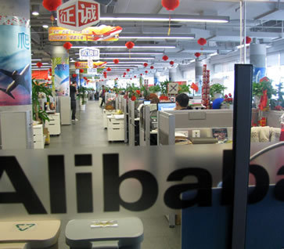

# 阿里巴巴IPO：马云值得投资吗？

9月11日消息，据国外媒体报道，在[阿里巴巴](http://tech.163.com/company/alibaba/)启动IPO路演时，董事局主席马云曾给潜在的投资者写过一封公开信，提醒他们在对阿里进行投资时要保持足够的耐心，因为在马云心里，这些投资者只排在位于客户和员工之后的第三位，或者可以更加不客气地说，他们应该是排在第四位的，因为这位中国大陆的新任首富貌似忘了把自己算进来。

如果你对马云在公开市场和私人控股之间转移资产的记录有所了解的话，就会发现早期有不少小股东错过了这家中国电商巨头所创造的巨额财富。而这基本上都是通过亚洲旧时代的富豪们所常用的方法——高卖低买来实现的。更加“无耻”的是，他们目前正在准备“故技重施”。

阿里巴巴可能需要针对美国投资者写上一封关于自己的介绍信，不过对于香港投资者就没有这个必要了，其最先发展起来的B2B电商门户Alibaba.com在7年前曾成功登陆在香港上市。

如果研究一下阿里在最新发布的招股文件中所描述的公司发展历程，你可能会有些吃惊。当年阿里在香港上市时，当周的恒生指数来到历史高点，这也让阿里B2B顺势成为自[谷歌](http://tech.163.com/company/google/)之后规模最大的一宗科技公司IPO（尽管这对于现在的阿里来说已经不足为题了）。

也许因为那是阿里巴巴在高速发展过程之中所经历过的一段不太光彩的时期，Alibaba.com在上市一年后，股票价值大幅缩水55%。而随着一系列令人失望的财务业绩和贸易丑闻被曝光，股票表现并未获得改善。2012年，Alibaba.com不得不从香港退市，不过由于其在进行私有化时匹配了IPO的发行价，所以至少股东们把当年投给阿里的钱都收回来了。

马云之所以提醒投资者耐心等待，是希望可以让阿里的管理层创造出长期的股东价值，不过这样的提醒在阿里巴巴奇迹般在资本市场上“重出江湖”时不过是句空话而已。而这次融资规模高达243亿美元的IPO——可能会成为全球规模最大的一宗IPO——将会把已经处于中国富豪榜顶端的马云推得更高，而只有那些早期的投资者，包括持股34.1%的日本[软银](http://tech.163.com/company/softbank/)和持股22.4%的美国[雅虎](http://tech.163.com/company/yahoo/)，才是本次IPO最大的赢家。

为了说明在2007年买入Alibaba.com股票的投资者受到怎样的不公正待遇，我们将其与百度和腾讯这另外两家中国的互联网巨头企业进行一下对比便知分晓。

腾讯和百度的创始人在中国大陆富豪榜上仅次于马云，来自“彭博亿万富豪指数（Bloomberg Billionaire Index）”的数据显示，马化腾和李彦宏目前的净资产分别为166亿美元和163亿美元，而马云则凭借219亿美元的净资产位居榜首，但他与前两者却有着显著差异，那就是百度和腾讯的IPO让后期投资者和他们的创始股东都获益颇丰。

2013年，腾讯一共赚得25亿美元的利润，公司股价也从2008年的每股12港元上升至超过120港元，在美国上市的百度的股价表现更好，从2009年的每股12美元涨到2013年的226美元，而百度在这一年的净利达到17亿美元的规模。之所以会发生这样的情况，主要在于腾讯和百度的上市实体就是它们进行业务扩张的主要载体，这就意味着中小股东和企业内部的利益是一致的。

然而对于Alibaba.com来说就不一样了，尽管它是中国领先的电子商务公司，并在一段时间中实现过惊人的增长。但是随着电子商务市场的发展，阿里将其业务在公开市场和私人控股之间进行了划分。对于推动Alibaba.com IPO融资额达到15亿美元的后期投资者们，他们只会听到马云在公司业务上不断取得令人兴奋的新增长（如淘宝和支付宝），但需要注意的是，这些都是处于Alibaba.com的上市实体之外的。

如今，在已经退市两年并且在业绩方面不存在任何问题之后，阿里巴巴重回资本市场。而在其最近发布的季度财报中，阿里上季净利达到20亿美元，是去年同期的近三倍。

你可能会说这是因为以前的投资者运气不好，毕竟如今的阿里巴巴有着非常强大的业务体系和新的开始，但历史完全是有可能重演的。首先，马云和他的阿里巴巴又一次站在创造股市记录的位置；其次，其私有部分和上市实体之间的利益不一致问题已经再次出现。

阿里巴巴之所以选择在美国上市，主要原因是香港不同意违反“同股同权”原则，而阿里则坚持使用其复杂的合伙人结构，从而让董事会在持有少数股权的情况保持对公司的控制。这正是问题的关键所在，因为马云几乎一半的个人财富是与支付宝相关联的，而支付宝并不在阿里此次的上市资产之中，彭博社的报道称马云个人拥有支付宝48.5%的股权，这显然让其在阿里的8%股权相形见绌。

所以对于本次IPO的投资者们来说，他们一定希望马云不要再将此次上市视为终点，进而将他们充当获得更多收益的工具。

阿里巴巴路演 马云将套现8亿美元

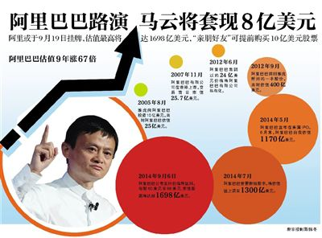

美国史上最大的IPO正式拉开帷幕，阿里巴巴集团于当地时间9月8日在纽约启动上市路演，向投资者推介股票，当时正是国内中秋节之夜。此前阿里已公布每股60美元至66美元的IPO发行价指导区间，估值最高将达1698亿美元。

9月9日消息,据国外媒体报道,[阿里巴巴](http://tech.163.com/company/alibaba/)周一在纽约华尔道夫饭店(Waldorf Astoria Hotel)举行了首场IPO路演活动，马云参加了这次活动，就投资者担心的公司治理问题做出了解释，其中包括备受争议的拆分其在线支付服务的问题。

一些参加了这次午餐会的投资者表示，他们提出了一系列关于阿里巴巴的问题，包括对该公司自身法人治理和透明度的担忧，以及该公司在美国的收购和增长计划等。他们说，他们没有从这次午餐会中了解到什么新东西，只是觉得这次会议经过了精心安排。

阿里将路演至9月18日

此前9月6日凌晨，阿里公布了每股60美元至66美元的IPO发行价指导区间，最高将募集243亿美元，创下美国IPO的融资之最。按照该价格区间，阿里巴巴的市场估值将达到1542亿至1698亿美元之间，与美国电商巨头亚马逊的1600亿美元市值不相上下。

据国外媒体报道，在纽约路演后，阿里巴巴还将移师波士顿、巴尔的摩、丹佛、旧金山和洛杉矶等其他美国城市，然后将前往新加坡、伦敦和中国香港举行上市路演。

阿里路演预计9月18日结束。如果路演能够顺利结束，阿里巴巴的股票将于当晚定价，第二天即9月19日在纽约证交所挂牌交易，股票代码“BABA”。

最新的招股书显示，此次阿里IPO预计将发售1.23亿股美国存托股票，同时，股东将售出约1.97亿股美国存托股票。雅虎是阿里巴巴股权的最大出售者，将在IPO中出售1.21亿股，价值约76亿美元，售股完成后雅虎仍将持有阿里约16.3%的股份。日本软银此次将不会出售股份。

若以IPO定价区间最高价66美元计算，马云持有的股权总价值将超过120亿美元，IPO时马云将套现8.415亿美元，马云持股比例将从8.8%降至7.8%。

值得一提的是，9月10日是马云的生日，这位刚刚晋升的中国首富将在路演上度过他50岁的生日。

阿里巴巴9月6日还宣布，该公司的合伙人团队于近期选举并诞生了三名新的合伙人，分别是来自于阿里云技术团队的蔡景现、小微金服集团技术团队的倪行军以及人力资源及组织文化团队的方永新。上述三人均为70后。至此，阿里巴巴集团合伙人团队已经拥有30名成员。

“亲朋好友”可提前购股

阿里计划拿出IPO中约5%的股票用于“亲朋好友”购股计划。市场推测，“亲朋好友”购股计划的规模将会在10亿美元左右。

“亲朋好友”购股计划允许雇员及其他相关人员在股票公开交易前，以IPO价格购买股票并赚取上市后的升值收益。在正常的情况下，IPO价格仅针对机构投资者和少数散户投资者。

公开信息显示，在2000年左右的互联网热潮中，“亲朋好友”购股计划在美国颇为盛行，成为奖励员工的方式，之后逐渐变少。此前在美上市的新浪微博和京东均采用了这样的方式。

根据路透社的报道，此次阿里巴巴IPO中，散户投资者将有机会购买10%到20%的股份，但由于美国散户投资者大多并不认识阿里巴巴是谁，目前从美国券商们的反馈来看，美国的散户的问询量远低于Facebook和Twitter上市时的数量。

此前市场分析师对于阿里巴巴的估值超过2000亿美元，而最终招股书中的估值低于市场之前的预期。分析人士称，这个定价主要是为了取悦机构投资者，防止陷入当年Facebook因定价太高而面临的尴尬。

2012年，Facebook的IPO因为技术问题以及过高的价格而惨遭失败，仅筹集了约160亿美元。也有机构仍然看好阿里上市后的表现，并认为上市后其总市值将会超过2000亿美元。

**阿里巴巴路演PPT全曝光**

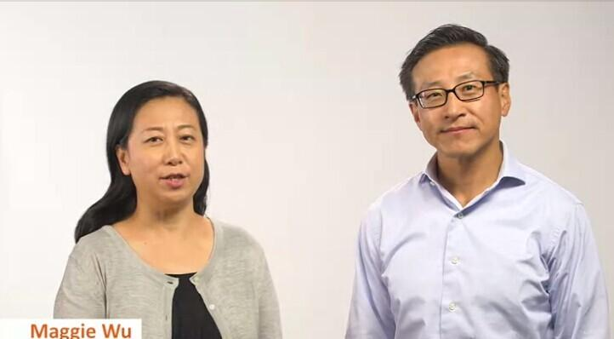

　　阿里巴巴上市脚步已临近。阿里巴巴日前在纽约豪华酒店华尔道夫饭店举行IPO路演活动，公司高管向投资者就公司管理、利润率以及与支付宝的关系等问题作出解释。阿里巴巴集团董事局执行副主席蔡崇信与首席财务官武卫介绍阿里巴巴集团路演PPT。

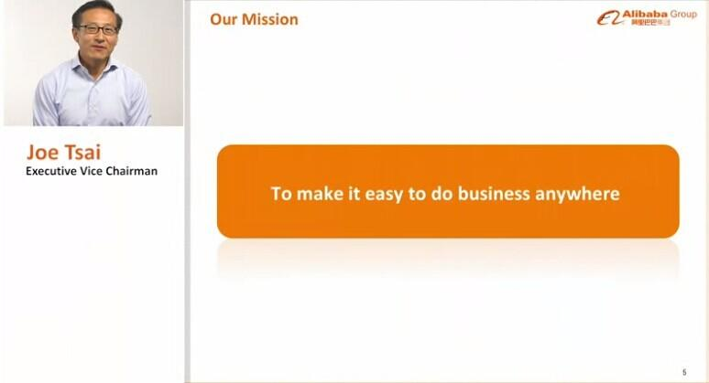

**蔡崇信介绍阿里巴巴集团的使命是使天下没有难做的生意。**

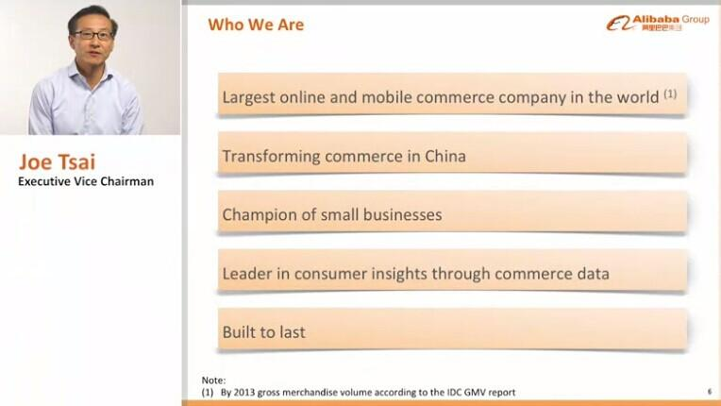

**蔡崇信介绍阿里巴巴集团是中国最大的在线和移动购物网站。**

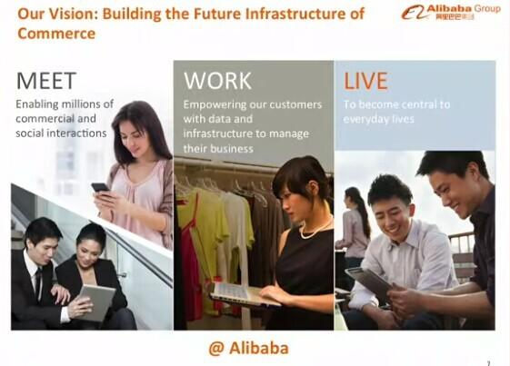

　　阿里巴巴集团希望构建一个线上的生意。

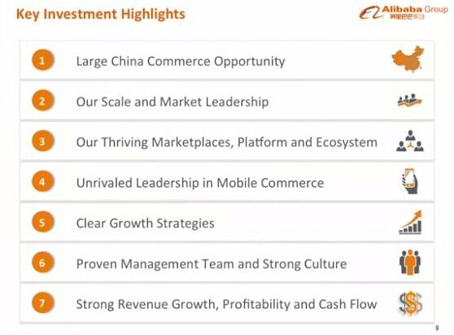

**投资阿里巴巴的7大亮点，阿里巴巴是最大的在线销售平台，拥有极大的消费人群及强有力的营收增长和现金储备。**

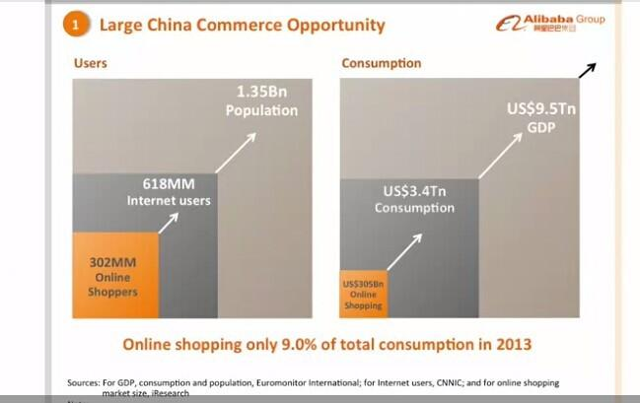

**中国在线购物人群只占总消费人群的9%，成交规模占GDP的比重不大，仍拥有巨大的增长空间。**

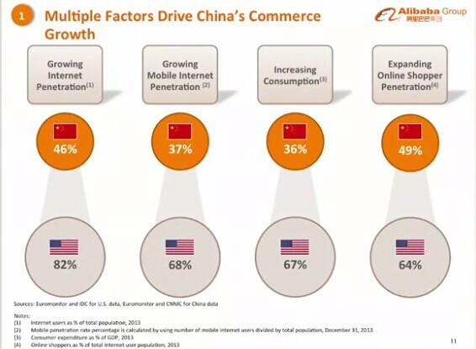

**相对于美国社会的高度发展，中国电商社会还处于早期，还有很大的提升阶段。**

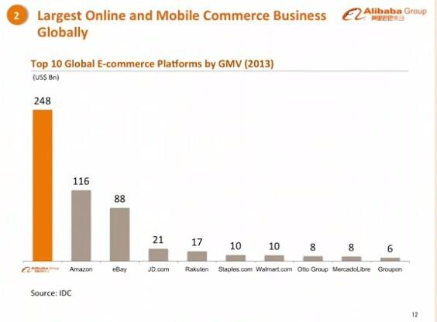

**来自IDC的报告显示，阿里巴巴2013年的GMV已超过亚马逊处于首位，前4名分别是阿里巴巴、亚马逊、eBay和京东。**

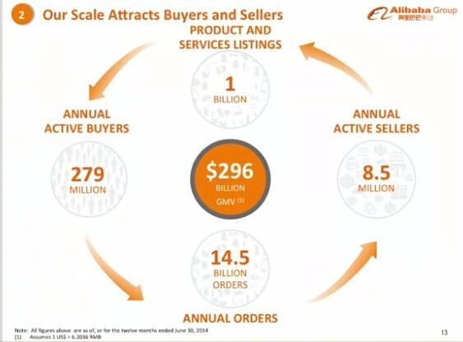

**公布阿里巴巴集团的GMV成交，总的消费人群等数据。**

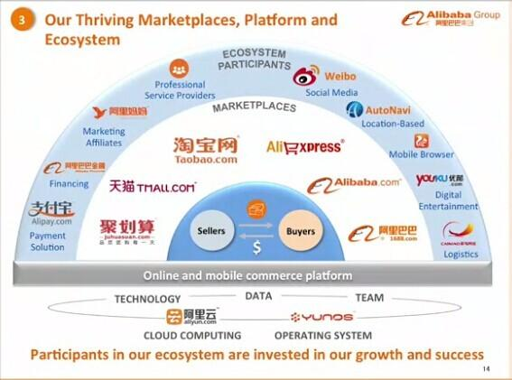

**阿里巴巴集团在构建一个电商生态，不仅有淘宝、天猫、聚划算、阿里巴巴B2B及国际业务，还有支付宝、阿里妈妈级投资的相关企业微博、UC、高德、优酷等做支撑，而阿里云集相关公司则做很好的数据支撑，让阿里巴巴生态不断做大。**

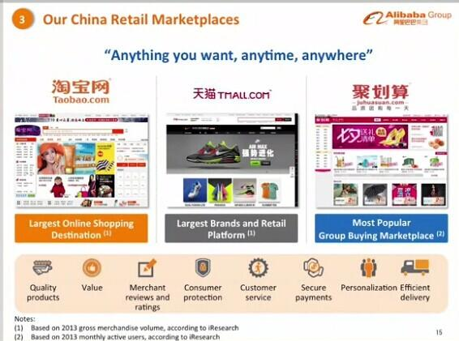

**介绍阿里巴巴集团旗下主要核心业务：淘宝、天猫及聚划算。**

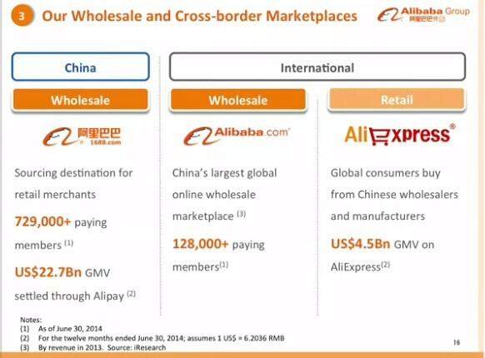

**介绍阿里巴巴B2B及1688等业务。**

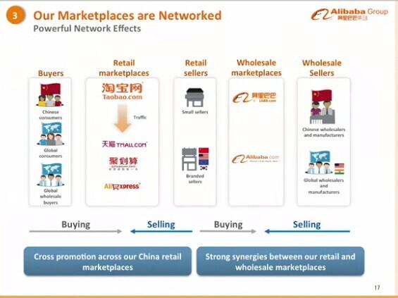

**阿里巴巴集团旗下各业务之间的关系。**

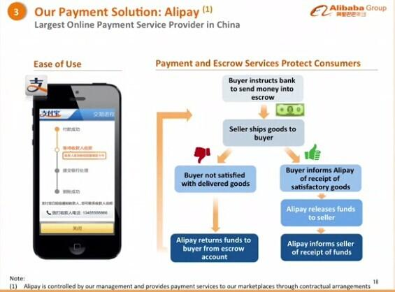

**支付宝帮助阿里巴巴集团解决支付问题。**

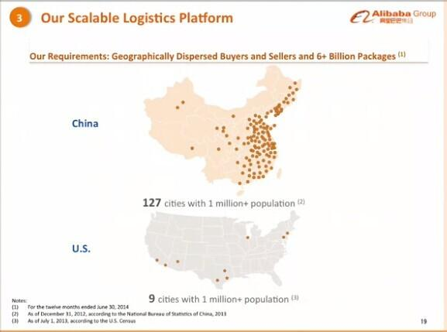

**阿里巴巴的活跃不仅遍布中国，在美国还有很多的点，阿里巴巴的菜鸟物流系统能提供支持。**

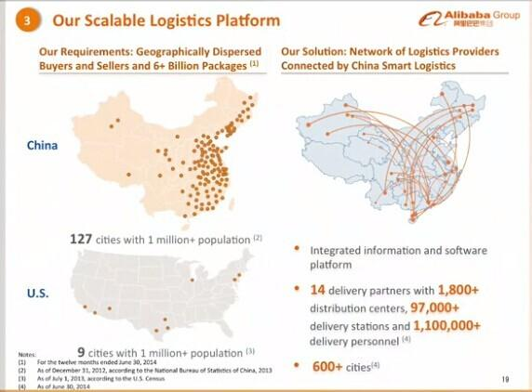

**阿里巴巴通过菜鸟网络及与快递公司合作的方式，将商品送到全国各地，及美国等地方。**

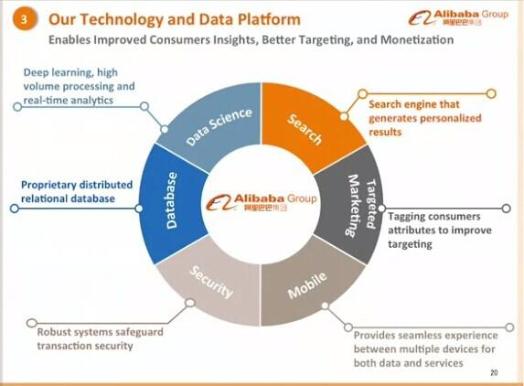

**除了电商业务外，阿里巴巴也在做安全、移动搜索、大数据等工作，阿里巴巴集团现在与UC联合做神马搜索，并抱有很大的期望。**

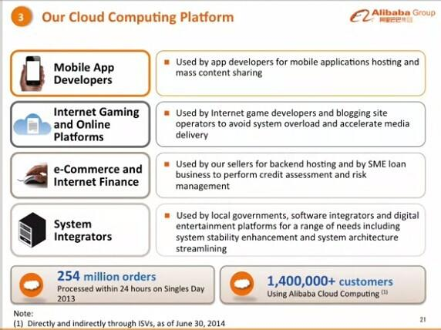

**阿里巴巴有云平台，为阿里巴巴多种方式购物提供支撑，在2013年每天平均有2.54亿个订单，超过千万的用户使用阿里云服务。**

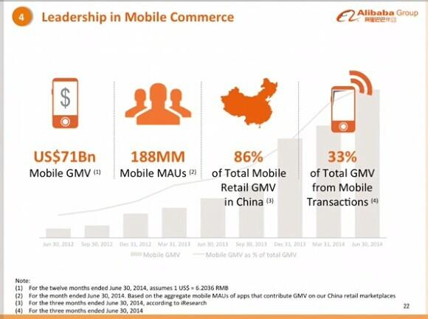

**阿里巴巴集团目前86%的订单来自中国境内，阿里巴巴集团也在加强布局移动端，用户通过手机端成交的比例已达到阿里巴巴集团总成交额的33%。**

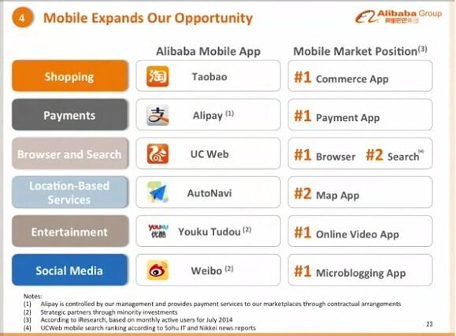

**移动互联网的快速发展给阿里巴巴提供了很多机会，UC为阿里巴巴提供移动浏览器和移动搜索入口，高德为阿里巴巴提供位置服务，优酷提供娱乐服务，微博则提供社交服务。**

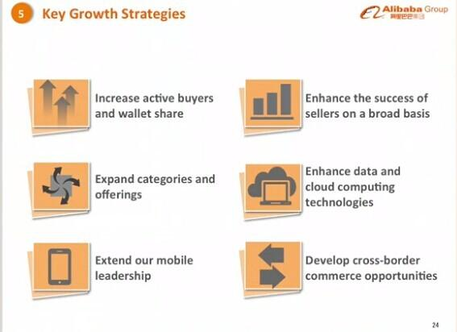

**未来阿里巴巴的增长策略有6种方式，包括进一步获得活跃用户，增强商品品类，发展移动端等多种方式。**

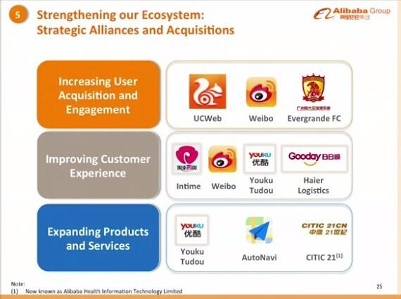

**阿里巴巴会加强生态圈建设，增加活跃用户的方式包括UC、微博等渠道，提供更多服务的方式则包括投资优酷、高德、中信21世纪带来的附加价值。**

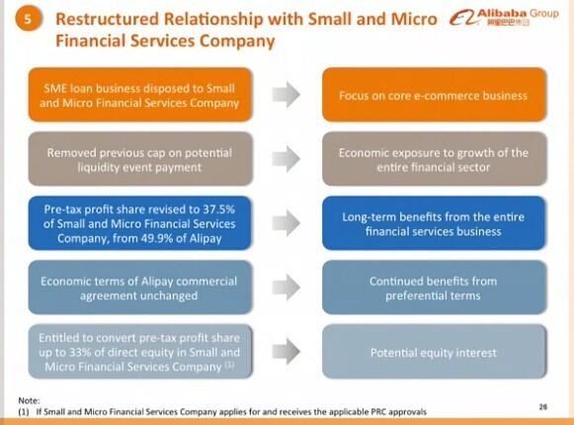

**阿里巴巴集团与小微金融的关系，其向小微金服出售中小企业贷款业务，阿里巴巴集团获得的税前利润分享也从上一版协议规定的支付宝公司的49.9%调整到小微金服集团的37.5%。小微金服付给阿里集团的一次性现金回报至少为93.75亿美元。**

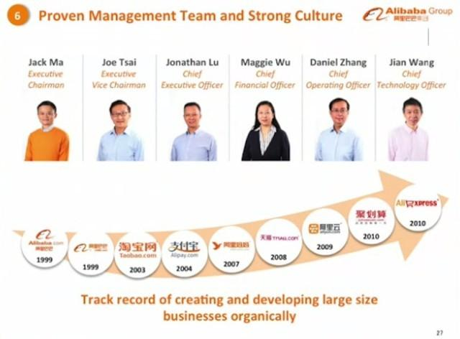

**以上是阿里巴巴集团管理层，分别是马云、蔡崇信、陆兆喜、武力、张勇及王坚。**

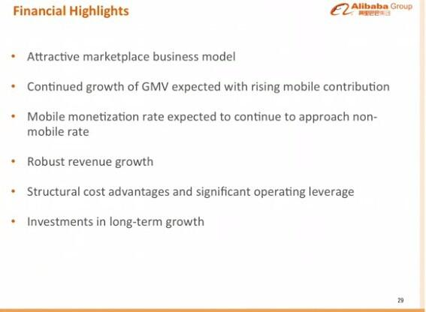

**阿里巴巴的投资亮点：包括吸引人的商业模式、持续的高GMV增长、移动端占比会持续增加，投资的长期回报等多个方面。**

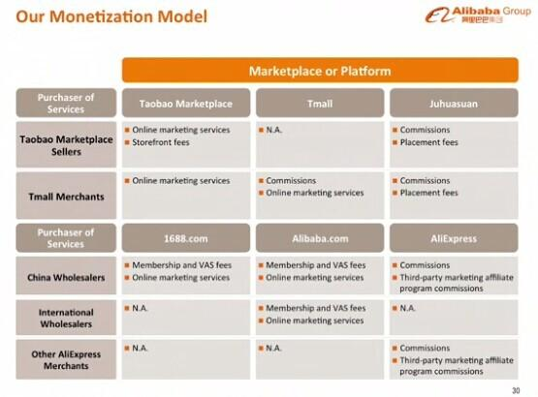

**阿里巴巴各个平台的特点及优势。**

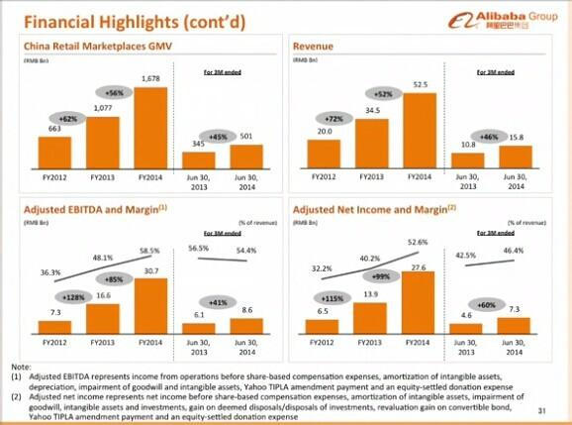

**阿里巴巴集团的业绩亮点，毛利在持续提升，从2013年第二季度的42.5%提升至2014年第二季度的46.4%。**

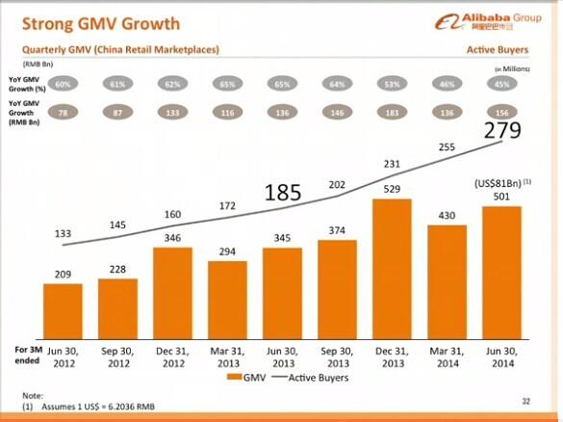

**阿里巴巴集团GMV在持续增长，2014年第二季度为5010亿元。**

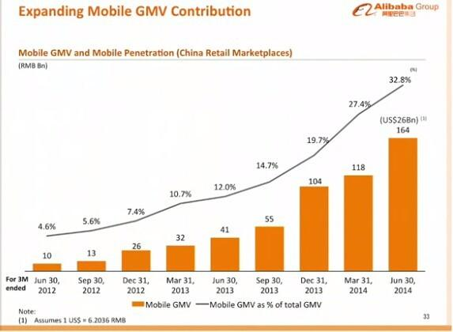

**阿里巴巴集团移动端占比在持续增长，到2014年第二季度的占比达到32.8%。**

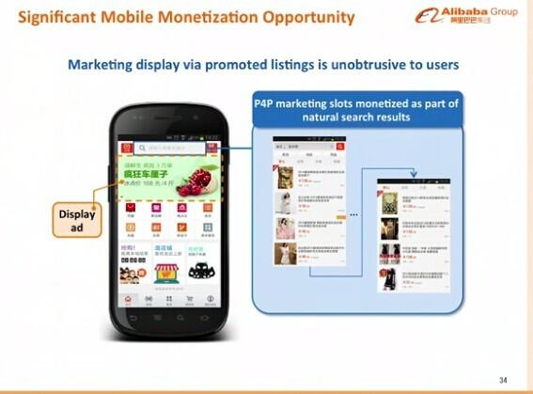

**阿里巴巴集团在移动端可以获得很多展示广告，并获得很好的营收。**

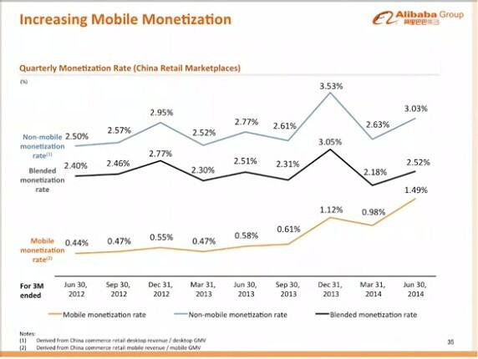

**阿里巴巴集团路演PPT曝光，阿里董事局执行副主席蔡崇信讲解，内容包括阿里的企业愿景、企业概况等信息，也分七大部分向投资者阐述了阿里巴巴的优势。**

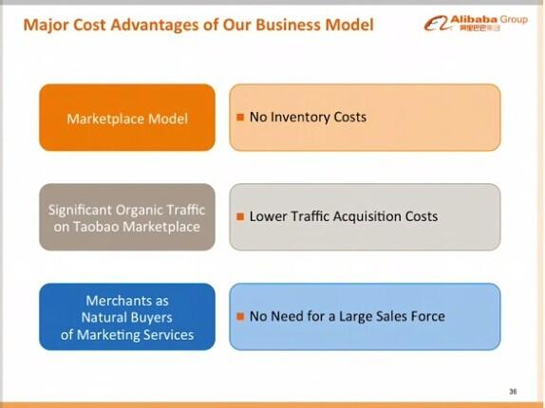

**阿里巴巴集团的主要成本支出优势。**

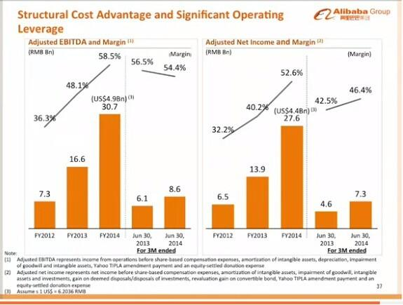

**阿里巴巴集团路演PPT曝光，阿里董事局执行副主席蔡崇信讲解，内容包括阿里的企业愿景、企业概况等信息，也分七大部分向投资者阐述了阿里巴巴的优势。**

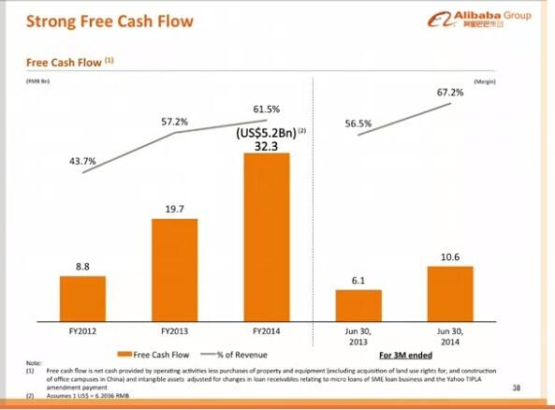

**阿里巴巴集团的现金储备情况。**

**阿里巴巴创始十八罗汉**

1999年2月20日，年初五，在一个叫湖畔花园的小区，16栋三层，十八个人聚在一起开了一个动员会。屋里几乎家徒四壁，只有一个破沙发摆在一边，大部分人席地而坐，马云站在中间讲了整整两个小时。彭蕾说，“几乎都是他在讲，说我们要做一个中国人创办的世界上最伟大的互联网公司，张牙舞爪的，我们就坐在一边，偷偷翻白眼。”

公司的启动资金是50万，十八个人一起出钱凑的，马云并不是没有这笔钱，但是他希望公司是大家的，所以十八个人都出了钱，各自占了一份不同比例的股份，写在一张纸上，很简短的英文。签上名字之后，马云让大家回去把这张纸藏好，从此不要再看一眼，“天天看着它做梦，我们就做不好事。”

在很长的时间里，这些人每个月拿500块钱的工资，在湖畔花园附近举步可达的地方租房子住，有的两三人一起合租，有人索性住进了农民房，吃饭基本就是3块钱的盒饭。戴珊很喜欢吃梅干菜，有一次吃着盒饭，突然对大家说，“等我有钱了，我就去买一屋子的梅干菜！”

……



这些人，创造了阿里巴巴，他们被称为十八罗汉，十年后，这家公司上市了，在上市当天成为一家市值超过200亿美元的中国互联网公司。而这十八个人，据猜测，他们每个人都已经成为亿万富翁。当然，他们不是IPO中唯一获利的团队，阿里巴巴中70%的员工，大约有4900名员工，成为了不折不扣的富翁。在阿里巴巴十周年庆的晚上这18个创始人向马云辞去了创始人的身份，从零开始。用马云的话说，阿里巴巴进入了合伙人的时代。

如今，阿里集团启动上市计划，估值最高将可能达到1000亿美金；而马云作为核心创始人不仅功成名就、更被封神朝拜。那么当年跟随马云一起创业的其他17位“罗汉”当前职务和现状如何？

**十八罗汉之首：马云**

现任阿里巴巴集团董事局主席、雅虎中国董事局主席等职务。

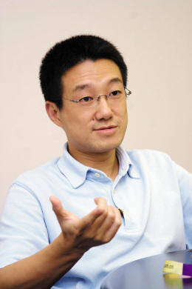

**十八罗汉之二：孙彤宇**

孙彤宇，男，浙江人。1996年春加盟中国黄页，一路努力工作，终于在2003年4月，率领淘宝创业团队进行新的创业，2008年3月1日，正式辞职、卸任淘宝网总裁一职，并前往包括伦敦商学院在内的海内外著名商学院休整、学习。2008年5月投资博卡思的教育软件，2009年初一个叫做盒子世界的儿童虚拟在线社区开始在线运营。

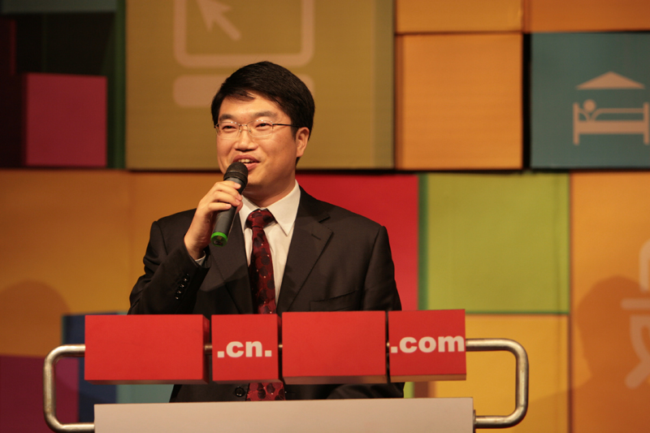

**十八罗汉之三：金建杭**

金建杭是阿里巴巴网站的创业员工之一，现负责阿里巴巴集团公关、政府事务、市场活动，任集团资深副总裁。金建杭在加盟阿里巴巴之前，长期在外经贸领域工作，曾在外经贸部机关报《国际商报》工作5年，1998年他在外经贸部中国国际电子商务中心工作，是外经贸部官方站点的首任主编。

当前职务：阿里巴巴集团资深副总裁

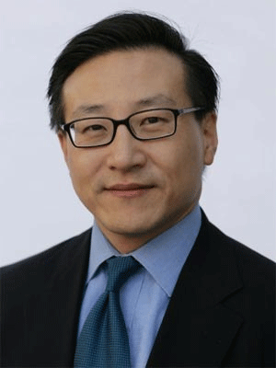

**十八罗汉之四：蔡崇信**

蔡崇信，持有耶鲁大学经济学士及耶鲁法学院法学博士学位，拥有很强的法律和财务背景。出生于台湾、在美国接受教育的蔡崇信于1999年加入公司，主持成立了阿里巴巴设在香港的总部，负责国际市场推广、业务拓展及公司财务运作。2005年，蔡崇信负责协商收购雅虎中国及雅虎对阿里巴巴集团的投资。蔡崇信在阿里巴巴刚成立时加入，就任CFO。他的到来，才使公司真正规范化运作。蔡崇信放下七十万美元年薪的德国投资公司工作，千里迢迢来投奔马云，每月只拿五百块人民币的薪水，帮马云去注册公司。在湖畔花园炎热的夏夜，蔡崇信挥着汗水对着白板和第一批员工讲股份讲权益，将十八份个完全符合国际惯例的英文合同，叫马云和十八罗汉签字画押。曾任阿里巴巴的非执行董事、阿里巴巴集团的董事及首席财务官。

当前职务：出任集团董事局执行副主席，负责集团战略投资。

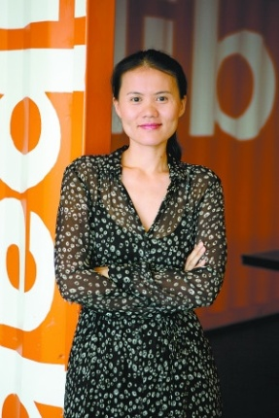

**十八罗汉之五：彭蕾**

彭蕾，支付宝CEO，杭州商学院企业管理系94年本科毕业，是阿里巴巴创始人之一，历任阿里巴巴人力资源部副总裁、市场部副总裁和服务部副总裁。现任阿里小微金融集团首席执行官。彭蕾是阿里巴巴创始人之一孙彤宇的妻子，因一些原因，二人曾经短暂离婚，但很快又复婚。离婚复婚曾被被演绎为一段大义灭亲的“传奇”。曾回应孙彤宇离开公司的原因：这些年一直有诸多揣测，“阴谋论”甚多。每个人最终都会离开公司，离开的原因真那么重要吗？耳听为虚，眼见也未必为实，真相不是靠盲人摸象得出来的，一切交给时间吧，都洗洗睡吧。

关于长相自评：都怪我一直觉得马总五官虽不咋地但凑一起就是气质独特很有范儿。但长相这事吧，美也好，丑也罢，说到底就一句话，我长什么关你屁事。

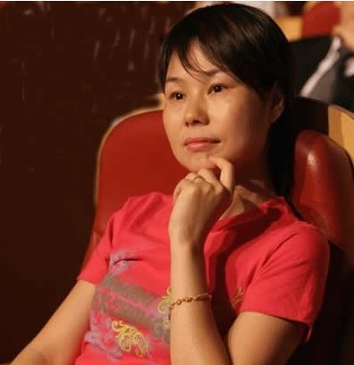

**十八罗汉之六：张瑛**

1988年在杭州师范学院（现杭州师范大学）英语专业毕业，随即与马云结婚。1999年随马云等18人团队创建阿里巴巴。现在家做全职太太，相夫教子。个人自述：马云从一家小小的翻译社起步，忽悠着太太辞职给他们做起了倒贴薪水的老妈子。如今，拥有了市值40亿美元的阿里巴巴，并囊括雅虎、淘宝、支付宝、阿里软件后，马云“翻脸”了，鼓动如簧巧舌硬是将太太劝离了总经理的岗位，回家做起了全职太太。然而，辞职回家的张瑛却一点不生气，安心在家相夫教子，看她的样子，比做总经理的时候还惬意……

张瑛是马云的妻子，大学同学，毕业就拿了结婚证，贤妻良母的典范。马云有一次跟雅虎公司CEO杨致远闲聊，杨致远问起了我，马云这么告诉他：“张瑛以前是我事业上的搭档，我有今天，她没有功劳也有苦劳，我也一直把她当作生产资料。但现在我觉得，作为太太，她更适合做生活资料……”

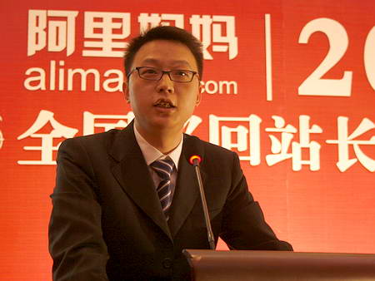

**十八罗汉之七：吴泳铭**

1996年毕业于浙江工业大学计算机系，后加入了中国黄页。

1997年，吴泳铭跟随马云进京，做当时外经贸部的网站，一人负责网站技术开发。

1999年，跟随马云回杭州创办阿里巴巴，阿里巴巴十八罗汉，第一代程序员。

2003年，淘宝启动，吴泳铭是马云点的7员大将之一。

2004年，支付宝成立，他又成为支付宝的技术总监。后来历任中国雅虎的P4P(按效果付费)产品及技术总监。

2007年5月，组建阿里妈妈创业团队。

2008年9月4日，淘宝与阿里妈妈合并。8日，经确定，吴泳铭被任命为新公司副总裁！

2011年6月16日，淘宝分拆为3家公司，分别是一淘网，淘宝网和淘宝商城(现天猫商城)，吴泳铭任一淘网总裁。

现任阿里巴巴网络技术有限公司总经理。

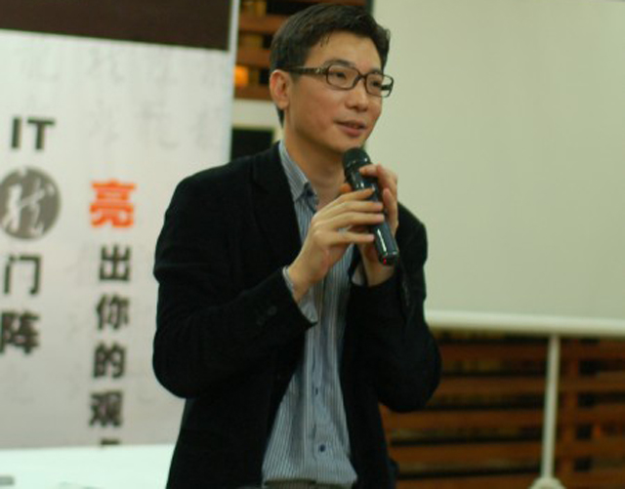

**十八罗汉之八：盛一飞**

现任职支付宝产品部总监

个人经历：1995年大学毕业后，他花了1600多元钱自费学电脑。1995年，马云创办了中国黄页。盛一飞与中国黄页结缘于“第一届上海电视节”的项目招标。1996年，他成为了中国黄页的第一个设计师。在中国黄页工作一年后，盛一飞和马云到了北京，开发了外经贸部的官方网站后又回到杭州，一起投身到阿里巴巴的创业中。2005年，他接触到“用户体验”和“以用户为中心的设计”等外来词汇，开始尝试将UED的概念带入公司。就在这时，盛一飞突然接到通知，去支援刚成立的支付宝团队，3天内到岗。到岗后，盛一飞马上对支付宝进行了完全脱离淘宝的改造，在一个多月的时间里，项目组重新设计了整个网站。

盛一飞个人突出成就：阿里巴巴Logo设计者；盛一飞在支付宝带领的团队叫“用户体验设计（User experience design，简称UED）团队”。

**十八罗汉之九：楼文胜**

曾任职：B2B中国市场运营部核心产品部产品规划师；江苏的办事处苏州才开不久,他从杭州调动过来,负责江苏阿里巴巴销售团队的管理,办公地点就在观前街旁的金鼎中心。

当前情况缺乏最新资料进行了解。

**十八罗汉之十：麻长炜**

当前职务：淘宝网产品技术中心用户体验设计总监

阿里巴巴网站18位创始人之一，也是亚洲最大网络零售商圈淘宝网的创始人之一，2005年8月曾参与了阿里巴巴并购雅虎中国后的一系列前期整合工作。其领导的团队致力于人机交互、图形化设计、界面设计、用户体验研究等技术领域。

**十八罗汉之十一：韩敏**

支付宝市场运营部总监韩敏

个人在阿里巴巴的经历、任职、贡献无详细资料可查知。



**十八罗汉之十二：谢世煌**

阿里巴巴资深总监及公司产品开发部负责人。自2007年1月起一直出任阿里巴巴公司产品开发部国际市场分部主管。自1999年起曾任B2B交易平台运营的多个管理层职位，包括2000年至2002年出任业务发展总监，2002年至2004年出任国际市场分部运营及发展总监，2004年至2006年出任同一部门资深总监。加入阿里巴巴集团前，谢先生与主席马云一同于外经贸部辖下部门电子商务中心成立的资讯科技公司工作，担任财务总监。

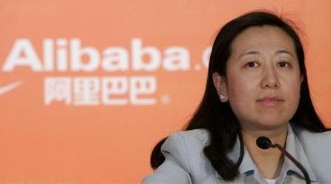

**十八罗汉之十三：戴珊**

于1999年至2001年任阿里巴巴客户服务、销售及用户界面部门多个管理层职位。2002年至2005年，担任公司中国市场部诚信通高级销售总监。于2005年晋升为广东分公司总经理，负责广东省的直销及电话销售、市场推广及人力资源。2013年4月10日接任阿里巴巴集团首席人才官。

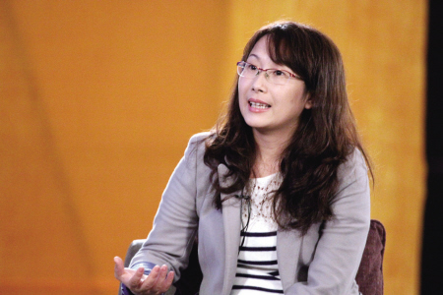

**十八罗汉之十四：金媛影**

淘宝网创始人之一，马云的学生。金媛影和师昱峰是夫妻，又都是创始人。金媛影外号小孩，也是马云的学生，是被蒋芳和韩敏拉进来的。当时金嫒影在北京五道口听研究生课，经常到潘家园去看同学和老师，马云问她有什么感觉？她说：不像个公司，像一个家庭。金媛影的父亲是民营企业家，听说女儿要到阿里巴巴，担心受骗亲自跑未查看，知道马云是女儿的老师后就放心了。曾为阿里巴巴集团阿里学院高级专家、资深经理，当前情况和最新职务缺乏最新资料进行了解。

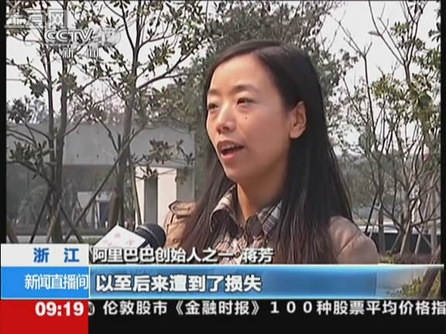

**十八罗汉之十五：蒋芳**

曾任阿里巴巴总经理助理，据称现在在阿里风险部负责反欺诈。当前情况和具体职务缺乏最新资料进行了解。

**十八罗汉之十六：周悦虹**

阿里巴巴创始人之一，马云的学生，java架构师，技术精湛，为人低调，是一个典型的Geek，现已辞职，蹲移民监。个人突出贡献：淘宝早起采用的Turbine风格的MVC框架――WebX，其核心代码就是由阿里巴巴18创始人之一的周悦虹编写。

**十八罗汉之十七：师昱峰**

阿里巴巴及淘宝创始人之一师昱峰，在淘宝网上给自己取名“虚竹”。1999年在中央气象局工作，酷爱研究网络技术，而且境界颇高。因此一不留神竟被网友吴泳铭怂恿入伙。在北京孔乙己餐厅，他第一次见到吴泳铭的“带头大哥”马云。当时马云正准备杀回杭州第三次创业。马云的激情，深深震撼了师昱峰。

阿里巴巴资深总监。

**十八罗汉之十八：饶彤彤**

阿里巴巴国际事业部，在美国，负责IDC运维协调等事务。

个别人职位可能有偏差，或是担当多种职务。除马云外的剩余十七罗汉有的在国外被“委以重任”、有的留学国外“深造”、有的仕途坦荡、有的职场坎坷... ...

正如周悦虹所说“上天给了他们这么好的一个机会，可谓是天时地利人和都给他们了”，但是他们成就了阿里巴巴和马云，却不见得每个人都能成就自己！令人无限感慨、唏嘘不已！~

来源:网络收集